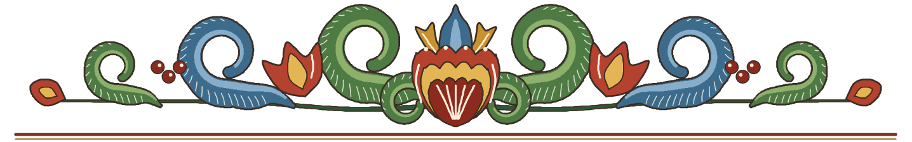

Min ram
sex delar

Boken är till:

 | 1 Personen  Vem är huvudpersonen, och var är hen?
 | 2 Spänningen  Vad händer, och vad märker hen först?
 | 3 Platsen  Vad hör och känner hen där?
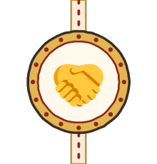 | 4 Dialogen  Vem möter hen, och vad säger den?
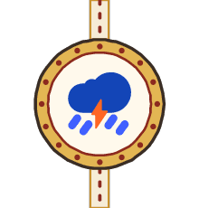 | 5 Faran och valet  Vad går fel, och vad väljer hen?
 | 6 Slutet  Vad från början kommer tillbaka?



